8. September 2023
Klimabewegte Testimonials für die „mission E“ des Landes gesucht
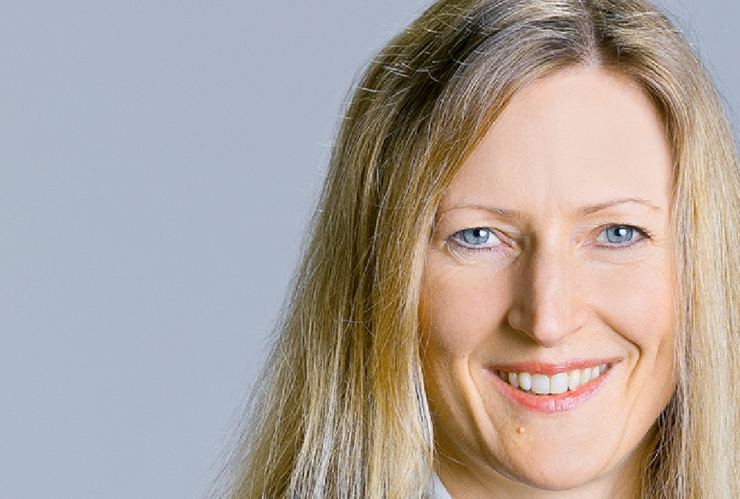
Möchten auch Sie Botschafterin oder Botschafter der „mission E“ in der Landesverwaltung NRW werden? Die „Testimonials“ geben der Kampagne ein menschliches Antlitz, denn sie werben mit ihrem Gesicht und ihrem Namen für das Anliegen der „mission E“ – unter dem Claim „Ich bin Klimaschützer“ bzw. „Ich bin „Klimaschützerin“.
Bereits zehn Testimonials aus verschiedenen Behörden sind die freundlichen Gesichter der Motivationskampagne für klimagerechtes Verhalten. A. Koenig* vom Bau- und Liegenschaftsbetrieb (BLB) NRW in Düsseldorf ist eines von ihnen. Sie sagt: „Jede nicht verbrauchte Kilowattstunde trägt zum Klimaschutz bei. Viele kleine Beiträge ergeben ein großes Ganzes – das ist mein Ziel.“ Und unseres auch.
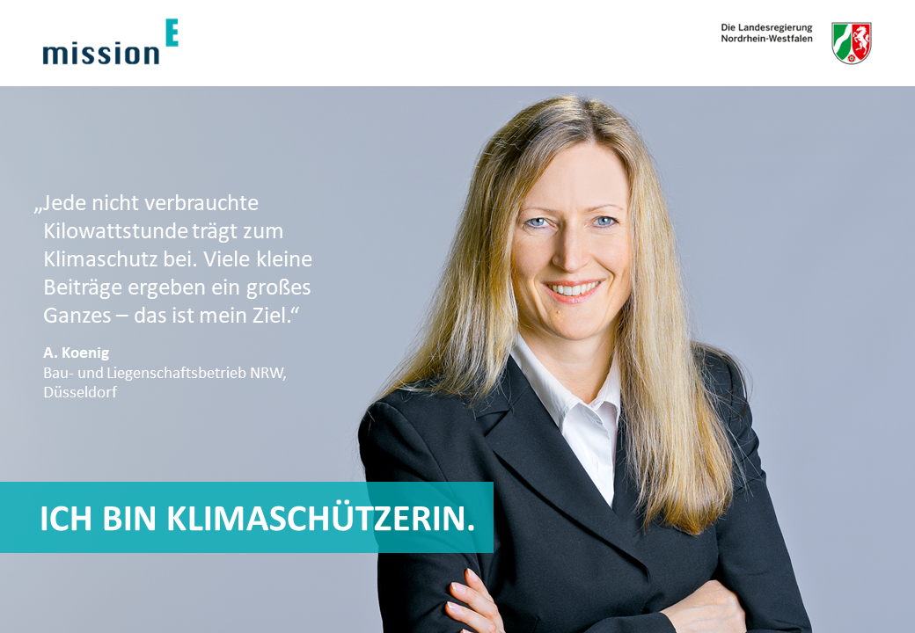
Unter dem Claim „Ich bin Klimaschützerin“ wirbt Botschafterin A. Koenig vom BLB NRW in Düsseldorf für das Anliegen der „mission E“.
Möchten auch Sie Testimonial werden?
Alle Botschafterinnen und Botschafter der „mission E“ sind auf der Unterseite „Testimonials“ der Kampagnen-Website zu finden. Ihre persönlichen Statements machen deutlich, wie einfach es ist, im Alltag einen Beitrag zum Klimaschutz zu leisten.
Wir möchten den Kreis unserer Testimonials gerne fortlaufend erweitern und suchen deshalb weitere Beschäftigte, die mit ihrem Namen und ihrem Gesicht Werbung für den Klimaschutz machen. Wenn Sie als Botschafterin oder Botschafter der „mission E“ des Landes fungieren möchten, freuen wir uns über eine kurze Nachricht, entweder per E-Mail an knlv@energy4climate.nrw oder über unser Kontaktformular (Thema: Botschafter/Botschafterin): Wir melden uns dann kurzfristig bei Ihnen und klären alles Weitere.
* Wir wollen vermeiden, dass die Botschafterinnen und Botschafter der „mission E“ ungewollt E-Mails von Dritten bekommen. Deshalb veröffentlichen wir nicht die Vornamen unserer Testimonials, denn aus Vorname, Name und Dienststelle lässt sich in der Landesverwaltung häufig die persönliche E-Mail-Adresse ableiten.
Dieser Beitrag ist ein Service des Kampagnenteams der „mission E“ in der Landesverwaltung NRW. Auf der Kampagnen-Website unter www.knlv-missionE.nrw finden Sie weitere aktuelle Meldungen zu Energie- und Klimaschutzthemen sowie zur Kampagne.

Autor: Tom Küster (NRW.Energy4Climate)

